
专题06 物质的物理属性

1．（2025·江苏无锡·中考真题）【新科技新材料】我国科研团队突破国际上现有的铝合金材料体系，开发出高镁含量铝合金材料，这种材料密度小、韧性好、强度大，并且成本低。这种材料适合制造（ ）
A．飞机的机身 B．举重用的杠铃 C．起重机的配重 D．压路机的碾子
2．（2025·江苏盐城·中考真题）【航天航空科技】月壤砖是月球建房的基础材料，我国科学家研发的月壤砖已被送往空间站。在月球上建房，建筑材料必须满足轻便、结实且易于搬运的条件，还必须具备防辐射、防微尘和保温隔热等功能特性。下列关于月壤砖的物理属性的表述，错误的是（ ）
A．隔热性能好 B．密度大 C．抗辐射性能好 D．抗压强度高
3．（2025·江苏常州·中考真题）【夏季奥林匹克运动会】第33届夏季奥林匹克运动会乒乓球男单决赛，樊振东战胜莫雷高德，勇夺金牌！樊振东使用常规形乒乓球拍，乒乓球拍单面的胶皮面积为。莫雷高德使用多边形乒乓球拍，乒乓球拍单面的胶皮面积为多大呢？两小组同学买来多边形乒乓球拍，各自开展测量（两小组测量都要做）。
（一）小组一测量
（1）在方格纸上描出多边形乒乓球拍胶皮的轮廓，如图甲所示，每个小方格的面积为。
（2）数出完整的方格数，数出不满一格的方格数并除以2。
（3）算得多边形乒乓球拍单面的胶皮面积为 。
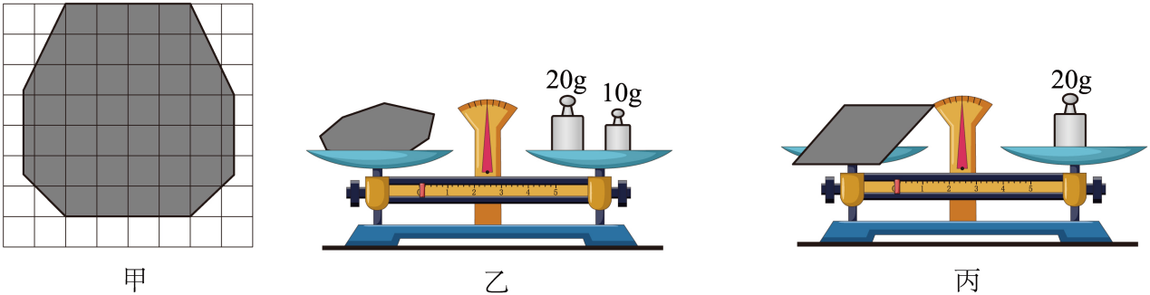
（二）小组二测量
（1）剪出与多边形乒乓球拍胶皮同形状的厚纸，如图乙所示，用天平测得其质量为 g。
（2）用同规格厚纸，剪出单面面积为的四边形，如图丙所示，用天平测得其质量为 g。
（3）求得多边形乒乓球拍单面的胶皮面积为 。
（三）结论
多边形乒乓球拍单面的胶皮面积 （填写大小关系）常规形乒乓球拍单面的胶皮面积。
（四）评估
（1）小组一、小组二的测量结果不相等，小组 的测量方法精确性更高。
（2）国际乒乓球联合会对乒乓球拍的大小没有限制，但运动员普遍认为乒乓球拍并非越大越好，请从物理的角度分析理由： 。
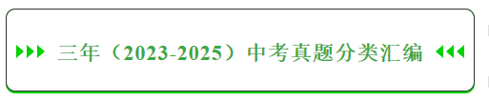
考点一．质量及其测量
1．（2025·江苏宿迁·中考真题）下列数据中，最接近实际的是（ ）
A．一枚一元硬币的质量约为25g B．初中生百米赛跑的成绩约为6s
C．初中物理教科书的长度约为26cm D．适宜初中生沐浴的水温约为60℃
2．（2024·江苏宿迁·中考真题）橡皮擦从课桌上掉落到地面，对有关橡皮擦数据的估测最接近实际的是（ ）
A．质量约为 B．体积约为
C．下落距离约为 D．下落时间约为
考点二．密度
3．（2025·江苏常州·中考真题）由日本工程师打造的世界首颗木壳人造卫星，在2024年11月搭乘货运飞船升空；下列说法中正确的是（ ）
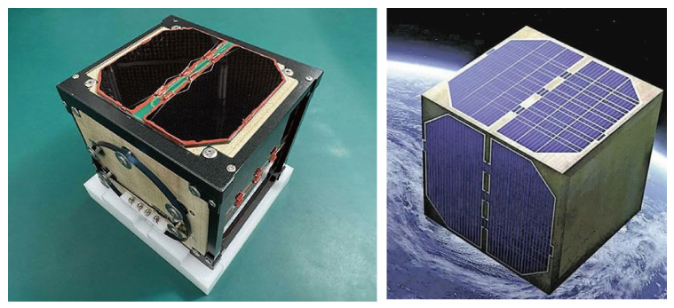
A．把木块切割变小，木块质量变小，密度不变
B．把木块切割变小，木块体积变小，密度变大
C．卫星搭乘飞船升空到太空过程中，木壳质量变小
D．卫星搭乘飞船升空到太空过程中，木壳质量变大
4．（2023·江苏盐城·中考真题）小红在厨房帮妈妈洗菜，发现茄子有一半左右露出水面，于是想利用柱形水桶、刻度尺测量茄子的密度，实验时发现数据太小不便测量，于是对实验进行改进，下列方法可行的是
A．减小水的质量 B．选用底面更小的柱形水桶
C．增大水的质量 D．选用底面更大的柱形水桶
5．（2023·江苏苏州·中考真题）2023年5月28日，国产大飞机C919圆满完成首个商业航班飞行，正式进入民航市场．该机机身大规模使用完全国产化的第三代铝锂合金，使飞机构件重量显著减轻，主要利用了第三代铝锂合金的（ ）
A．导热性好 B．导电性好
C．密度小 D．熔点高
6．（2024·江苏无锡·中考真题）测量正方体金属块的密度，用刻度尺测量金属块的边长，如图甲所示，用托盘天平测量质量，把天平放在水平桌面上，游码移到标尺的“0”刻度线后，发现指针偏向分度盘中央刻度线的右侧，此时应向 调节平衡螺母，直到天平平衡。将金属块放在天平的左盘，添加砝码，移动游码，天平再次平衡，如图乙所示。则金属块的质量为 g，密度为 。
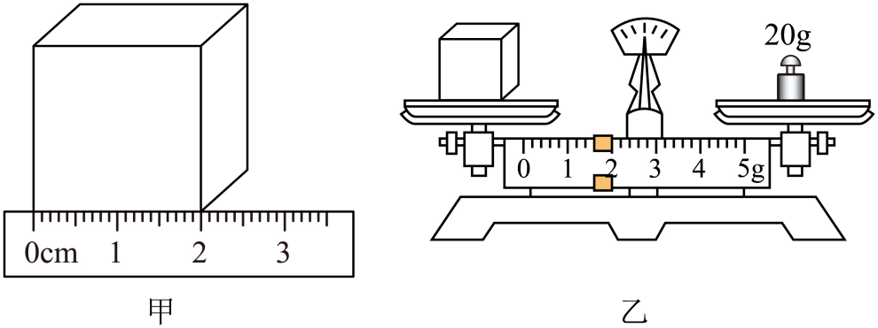
7．（2024·江苏苏州·中考真题）实践活动：测量“平底塑料瓶的容积”。
（1）用刻度尺测容积。①小明用两个三角板、一把直尺测量瓶子的直径，如图甲所示，则直径 cm；②将瓶子装适量水正放在水平桌面上，用刻度尺测量水面高度。再将瓶子倒放如图乙所示，测出 的距离，算出瓶子容积。小华认为这样测量的结果不准确，原因是 ；
（2）用天平测容积。①小华用最大测量值为200g的天平测量空瓶的质量如图丙所示，则 g；②装满水后，测量发现总质量超出天平最大测量值；③倒掉瓶中约一半的水，用天平测出瓶和剩余水的总质量为；④根据测得的质量，结合小明的方法重新测量、的值，得到瓶子的容积 （用、、、、表示）。
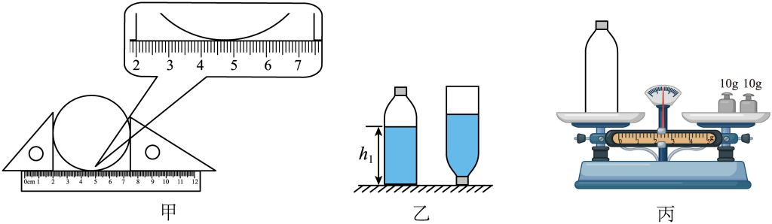
8．（2024·江苏连云港·中考真题）小明测量某种矿石样品的密度，天平平衡时右盘所加砝码及游码的位置如图甲所示，图乙是矿石样品放入量筒前后的情况，由测量可得矿石样品的质量为 g，矿石样品的体积为 ，所测矿石样品的密度为 。该矿石的质量为 kg。
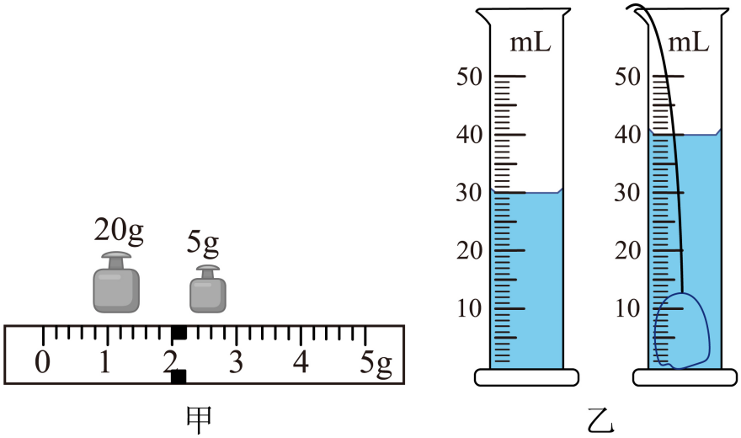
9．（2025·江苏苏州·中考真题）某实践小组用正中间开孔的直尺、带挂钩的重物A、水和两个可读取液体体积的相同容器等，制作了可测算液体密度的装置。使用前，需将两容器挂在直尺两端固定的挂钩上，如图甲，调节两端平衡螺母使直尺水平平衡，再将重物A挂在开孔处的“”刻度线处，某次使用时，小明向左侧容器中倒入体积的水，再向右侧容器中倒入相同体积的待测液体，通过向右移动重物A，使直尺再次水平平衡（左侧容器内的液体质量等于右侧容器内的液体质量与重物A所示质量之和），如图乙，他根据相关数据，算出了该液体的密度。
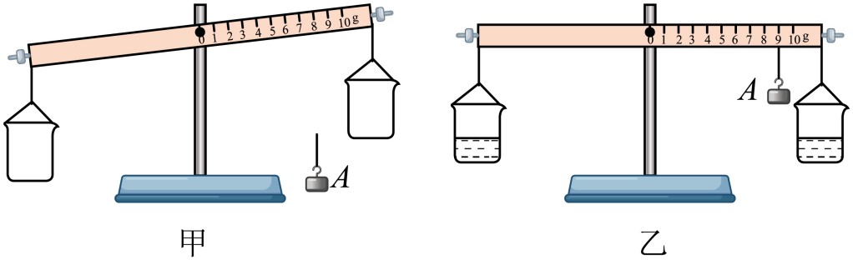
(1)图甲中要使直尺水平平衡，应将平衡螺母向 调节；
(2)小明测出的待测液体密度为 ；
(3)依照他的做法，不同的待测液体密度与重物A所示质量m满足一定的函数关系，图丙中图线 符合此关系；
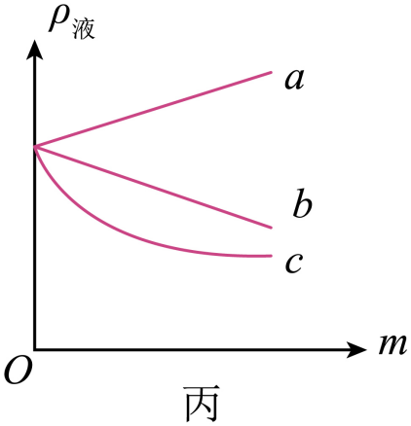
(4)对小明的某些做法进行调整，可使该装置的测量范围变为，且通过将重物A从“”移动到“”的过程来实现，请具体描述如何调整： 。（写出一种方法即可）
10．（2024·江苏扬州·中考真题）小华测量手链上花生形状小饰品的密度。
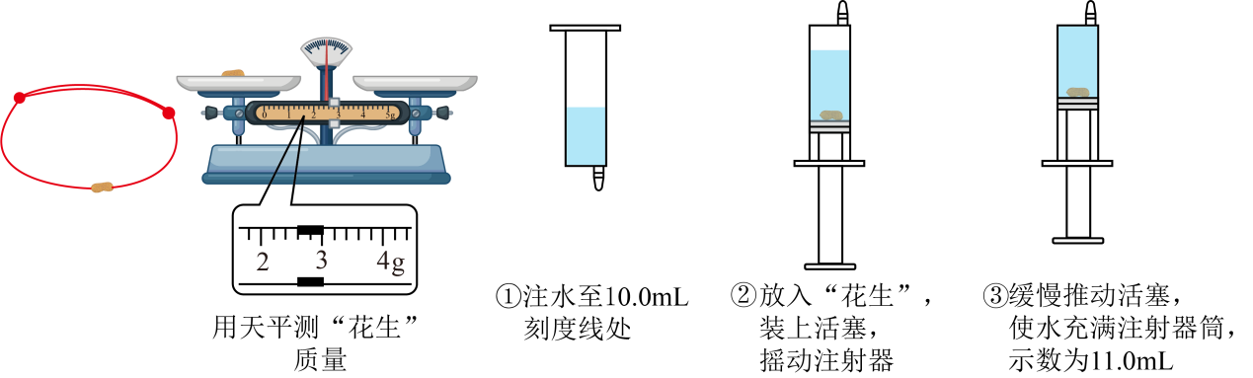
（1）拆下穿过“花生”的细绳，用天平测“花生”质量，操作正确，如图所示，“花生”的质量为 g；
（2）因“花生”体积较小，选择分度值更小的注射器来测“花生”体积。其步骤如下图，步骤②中摇动注射器的目的是： ；
（3）测得“花生”的密度为 。若在步骤③中，不慎挤出少许水，则密度测量值偏 。
11．（2024·江苏盐城·中考真题）奶奶买了1.7kg的绿豆，准备放入瓶中贮存，至少需要多大容积的瓶子呢？小明和同学来帮助奶奶想办法。
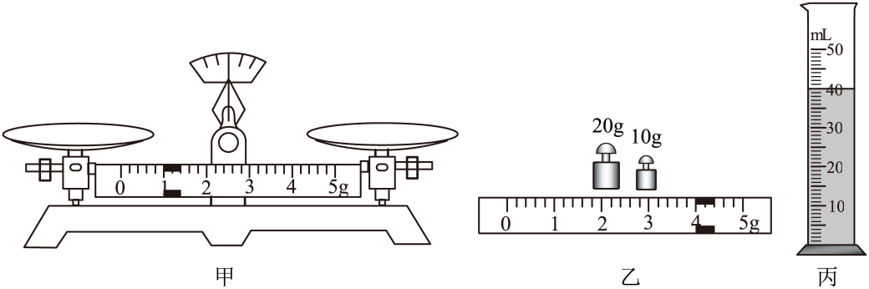
（1）如图甲所示，将天平放在 桌面上，调节天平平衡。他在调节平衡过程中忘了将 移至标尺左端的“0”刻度线处。移好后，为使天平重新平衡，此时应将天平的平衡螺母向 调。
（2）用调好的天平称取适量的绿豆，如乙图所示，绿豆的质量为 g。将绿豆倒入空量筒，压实抹平，测得其体积为 。
（3）装1.7kg绿豆所需瓶的容积至少 。
考点三．密度知识的应用
12．（2025·江苏宿迁·中考真题）为测量金属块的密度，将天平放在水平桌面上，游码移至标尺左端的“0”刻度线处，天平指针如图甲所示，则应将平衡螺母向 （选填“左”或“右”）调节，天平平衡后，将待测金属块放入左盘中测量，再次平衡后，右盘中砝码、游码位置如图乙所示。将金属块浸没于水中，图丙所示是金属块放入量筒前后的情况，则金属块体积为 ，密度为 。
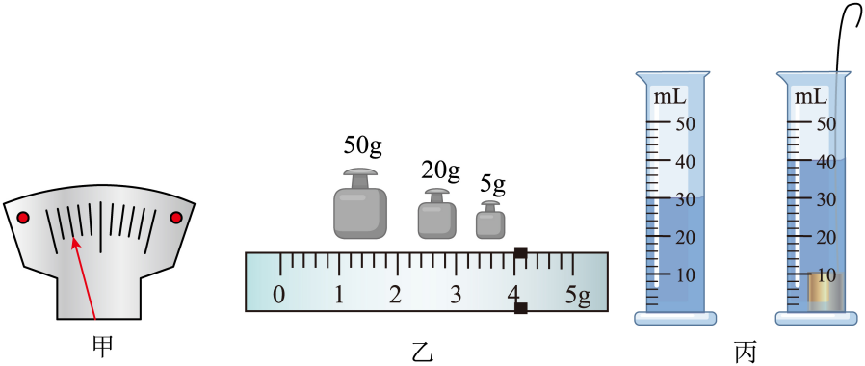
13．（2024·江苏徐州·中考真题）在测量物质密度实验中，调节天平时应将游码移至标尺左端的 刻度线处，用调好的天平测量一枚草莓的质量，当天平平衡时，放在右盘中的砝码和游码在标尺上的位置如图所示，则草莓的质量为 g，使草莓全部浸没在装满水的烧杯中，测得从烧杯中溢出水的质量为20g，则草莓的密度为 g/cm³。
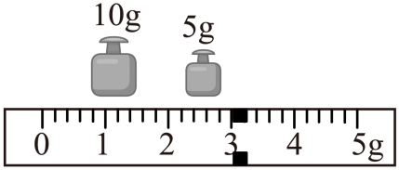
14．（2023·江苏徐州·中考真题）小明测量某种矿石的密度，他先用天平测量矿石的质量，当天平平衡时，放在右盘中的砝码和游码在标尺上的位置如图甲所示，则矿石的质量为 g。他用量筒测量矿石的体积如图乙所示，则矿石的体积为 cm³。则矿石的密度为 g/cm³。
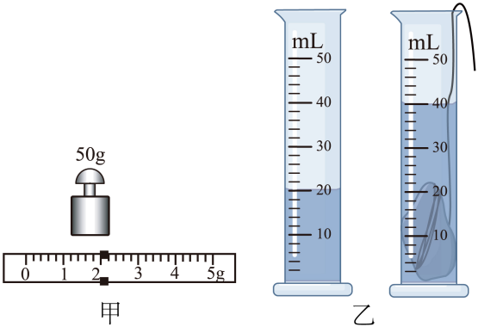
15．（2025·江苏无锡·中考真题）小明和小红利用托盘天平、量筒、量杯（最大测量值500mL，分度值50mL）、水等器材测量茶杯的密度，步骤如下：
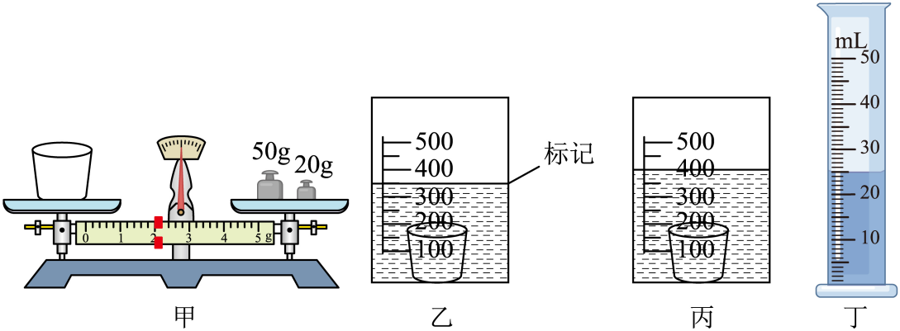
(1)将天平放在水平台面上，将游码移至标尺的 ，若此时指针偏向分度盘中央刻度线左侧，应将平衡螺母向 调节，使指针对准分度盘中央的刻度线；
(2)天平调好后，将茶杯放在左盘，在右盘中加减砝码，并调节游码使天平再次水平平衡，砝码和游码的位置如图甲所示，则茶杯质量为 g；
(3)在测量茶杯体积时，发现无法将茶杯放入量筒。
①小明在量杯中加入350mL的水，将茶杯轻轻放入水中，在水面位置处做标记，如图乙所示。取出茶杯，用装有50mL水的量筒往量杯中缓慢加水，直到水面达到标记处，此时量筒内剩余水的体积为17mL，则小明测出的茶杯体积为 cm³。小红发现取出的茶杯沾了水，则小明计算出的茶杯密度值与实际值相比 （选填“偏大”“偏小”或“不变”）；
②小红重新在量杯中加入350mL的水，将茶杯沉入水底，用装有45mL水的量筒往量杯中缓慢加水，直至水面与量杯上的400mL刻度线对齐为止（如图丙所示），此时量筒中剩余水的体积如图丁所示。小红测出的茶杯体积为 cm³，密度为 g/cm³。
16．（2025·江苏镇江·中考真题）为了测量某不吸水木塞的密度，小李进行了如下实验。
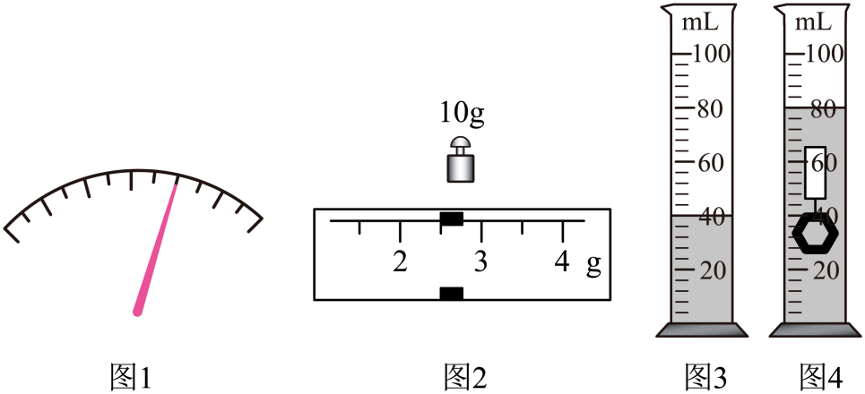
(1)天平的游码归零后，指针静止时如图1所示，应将平衡螺母向 端调节；
(2)正确测量时，应将木塞放置于天平的 盘中；当天平平衡时，所用砝码和游码位置如图2所示，木塞的质量为 g；
(3)在量筒中装入适量水，如图3所示，读出水的体积为 mL。木塞放入量筒中时浮于水面，用细线将螺帽和木塞系在一起，再次放入量筒中，如图4所示；
(4)已知螺帽的质量为118.5g，密度为7.9g/cm³，则螺帽的体积为 cm³，木塞的密度为 g/cm³。
17．（2025·江苏扬州·中考真题）学习小组利用电子秤、注射器做“测量液体密度”实验。
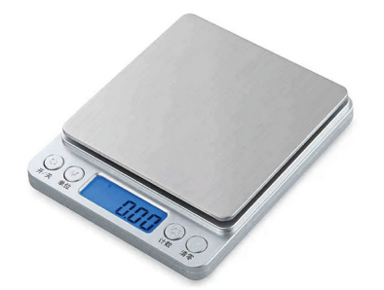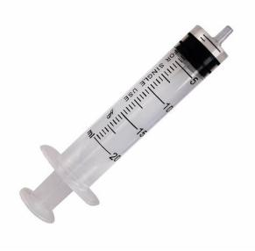
电子秤置于水平桌面上，将量程为10mL的空注射器放在秤盘上，按“清零”键，数码显示屏显示“0.0”，再放上质量为100g的标准砝码，数码显示屏显示“100.0”，可认为电子秤只测量了砝码的质量。
(1)撤掉砝码，若用注射器吸取10mL水，放在秤盘上，数码显示屏应显示“ ”；
(2)将此电子秤和注射器改装成准确度高的电子密度计。如图，在数码显示屏右侧贴一张标签纸，请完成密度计的读数面板设计；
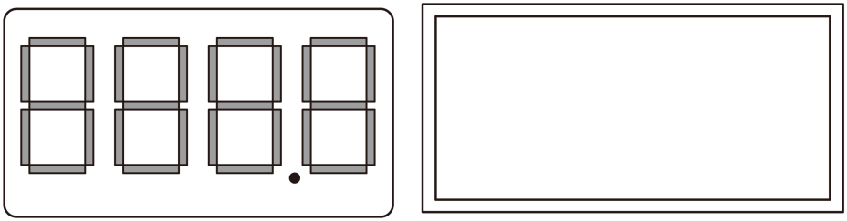
(3)请完善操作说明书。
电子密度计操作说明书
1．将电子秤放置于平稳无风的水平台面上，按电源键开机；
2． ，按“清零”键；
3． ；
4．将注射器放在秤盘上，待示数稳定后，读数；
5．开机状态下按电源键关机。
18．（2025·江苏连云港·中考真题）在“测量盐水密度”的实验中：
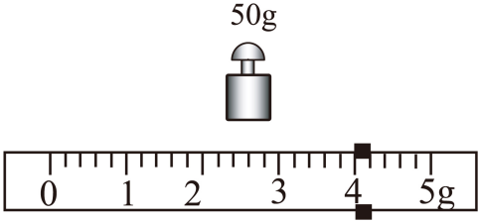
（1）向烧杯中倒入适量盐水，用天平测出烧杯与盐水的总质量是。
（2）将烧杯中的部分盐水倒入量筒中，此时量筒内盐水的体积是。
（3）在测量烧杯和剩余盐水的总质量时，发现加减质量最小的砝码仍不能使天平平衡，这时应
使天平平衡。若天平再次平衡时，所用砝码、游码的位置如图所示，则烧杯和剩余盐水的总质量是 ，倒入量筒内的盐水的质量是 ，盐水的密度为 。
19．（2024·江苏淮安·中考真题）小明在测量橙汁密度时，进行了如下操作：
(1)将天平放在水平台面上，把游码移至零刻度线处，发现指针位置如图甲所示。要使横梁水平平衡，应将平衡螺母向 调。
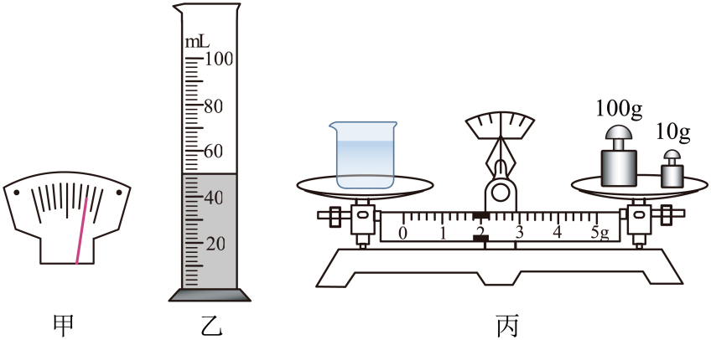
(2)为了减小实验误差，下列步骤最合理的顺序是 。
A．将烧杯中的橙汁全部倒入量筒，如图乙所示，橙汁的体积为
B．用天平测出空烧杯的质量为
C．烧杯中盛适量的橙汁，用天平测出橙汁和烧杯的总质量，如图丙所示
(3)由上述测量数据可计算出橙汁的密度为 。
(4)学习过密度知识后，小明在杂志上看到“人口密度”的概念，它与密度定义方法相同，指单位面积土地上居住的人口数量，淮安市2023年人口密度约为490 （填合适的单位）。
20．（2024·江苏南通·中考真题）某小组测量正方体蜡块的密度。
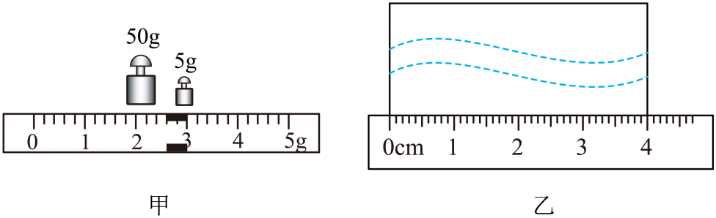
(1)小红利用天平和刻度尺进行测量。
①天平放在 上，将游码归零，指针静止时偏向分度盘左侧，平衡螺母应向 调节，使横梁平衡；
②如图甲，天平测得蜡块质量为 g；如图乙，刻度尺测出蜡块边长为 cm，则 。
(2)小华想利用弹簧测力计、烧杯、水、细线来测量该蜡块密度。她能否完成实验，简述判断理由 。
21．（2024·江苏镇江·中考真题）为了测量某液体的密度，小李进行了如下实验。
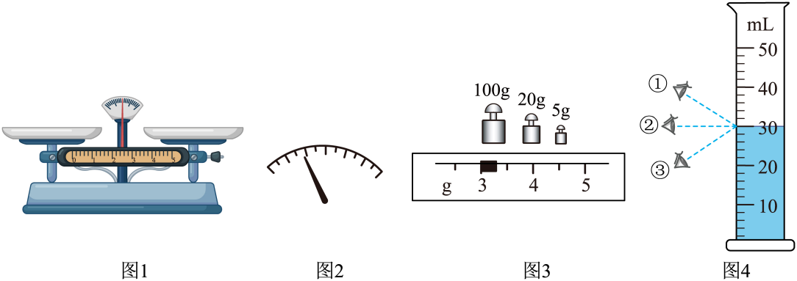
(1)如图1所示，将天平放在水平桌面上，调节天平时应先将游码移到标尺的 处。若指针静止时位置如图2所示，则应再将平衡螺母向 （选填“左”或“右”）端调节；
(2)在烧杯中装入适量待测液体，用天平正确测量其总质量。当天平平衡时，右盘中的砝码和游码位置如图3所示，其总质量为 ；
(3)将烧杯中的部分液体倒入量筒，图4中读数视线正确的是 （选填“①”、“②”或“③”），量筒中液体的体积为 。
(4)测出烧杯和剩余液体的总质量为，则液体的密度为 。
22．（2024·江苏常州·中考真题）创新小组同学利用如图甲所示的弹簧测力计（已校零）、带悬挂细线的溢水杯（定制），自制液体密度快速测量仪。其说明书如虚线框内容所示。
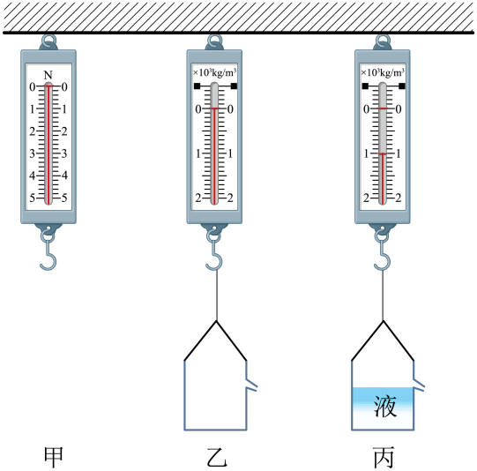
液体密度快速测量仪使用说明书
①竖直悬挂液体密度快速测量仪，如图乙所示；
②向溢水杯内缓缓倒入待测液体，直至溢水口有液体溢出，即认为溢水杯装满液体；
③读出测量仪指针所指的密度值，即为待测液体的密度．如图丙所示，液体的密度为。
g取，问：
（1）溢水杯受到重力大小为 N；
（2）溢水杯装满液体时，液体的体积？( )
（3）若在读数前溢水杯意外晃动，将导致测量值 真实值。遇到此种情况，解决办法为： 。
23．（2023·江苏南京·中考真题）有一捆粗细均匀、横截面积为2.5×10⁻⁴m²的金属丝，质量m=89kg。根据以下方案可以测出它的长度。
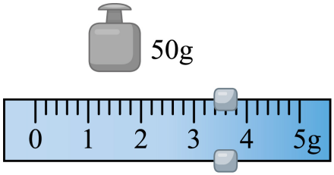
（1）方案一：
①选取一段金属丝，用天平测量其质量，当天平平衡时，放在右盘中的砝码和游码在标尺上的位置如图所示，其质量m₁= g；
②用量筒和水测出这段金属丝的体积为6cm³；
③金属丝的密度是 kg/m³；
④这捆金属丝的长度是 km。
（2）方案二：
直接测出操作①中选取的那段金属丝的长度l₁，算出这捆金属丝的总长度l_{总}= （用m、m₁和l₁表示）。
24．（2023·江苏镇江·中考真题）镇江焦山碑林全国闻名。小林为测量其中一块碑石的密度，他找来一块与其材料相同的石块，进行了如下实验。
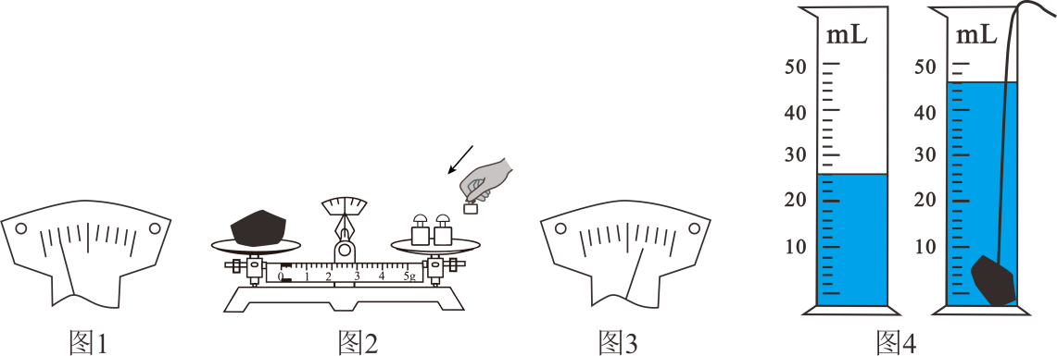
（1）将天平放在水平桌面上，游码归零后，指针静止时位置如图1，则应将平衡螺母向 （选填“左”或“右”）端调节；
（2）小林用天平测量石块的质量。
①图2是小林测量时的一个场景，他操作上的错误是： ；
②小林将50g砝码加入托盘后，发现还需添加砝码，便又将5g的砝码加入托盘，指针静止时位置如图3.他发现砝码盒中最小砝码只有5g，小林接下来的操作是：先 ，然后 ，直到天平平衡，小林最终测得石块质量为54g。
（3）图4是小林测量石块体积的场景，石块的体积为 cm³，密度为 g/cm³。
考点四．物质的物理属性
25．（2025·江苏南京·中考真题）如图所示，计算机中央处理器（CPU）可以将产生的热量迅速传导到与之紧密接触的散热片上。为达到散热目的，制作散热片的材料主要考虑的物理属性是（ ）
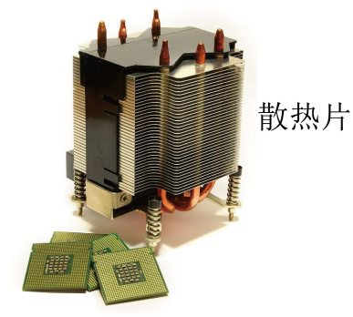
A．导热性 B．弹性 C．导电性 D．磁性
26．（2024·江苏常州·中考真题）西安交通大学研究团队研制出一种新型陶瓷材料，弹性好、韧性好（不易断裂）、绝缘性好、隔热性好、耐高温．这种材料不宜用来制作（ ）
A．沙发垫 B．电工手套 C．消防服 D．炒菜锅
27．（2023·江苏常州·中考真题）全球气候变暖导致冰川熔化。为保护冰川，工程师曾在瑞士阿尔卑斯山进行实验：夏季，将保护毯覆盖在冰川上，发现保护毯之下的冰川熔化明显变缓。保护毯材料的特点是（ ）
①白色 ②黑色 ③导热性能好 ④导热性能差
A．①③ B．①④ C．②③ D．②④
28．（2023·江苏无锡·中考真题）太空中的温度能达到左右，我国科技人员研制了一种卫星保暖用的特殊材料，将这种材料制成我们可以穿着的衣服，与同款羽绒服相比，质量可以减轻，保暖性可以提高，且机洗后不易变形。关于该材料的特性，以下说法中错误的是（ ）
A．密度大 B．弹性好
C．耐低温 D．隔热性好

